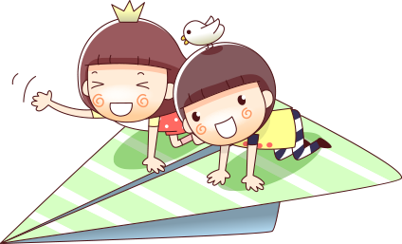
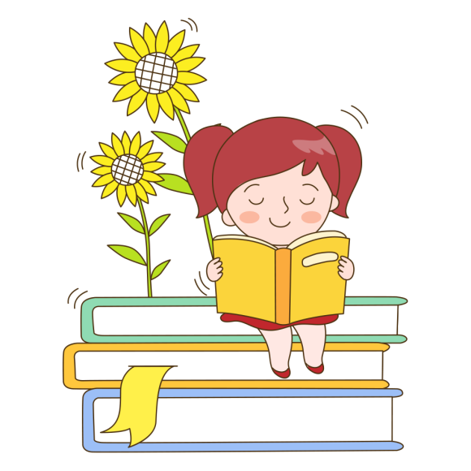
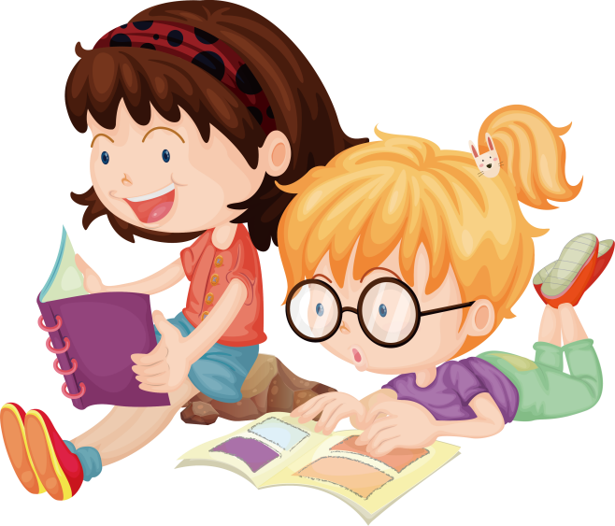
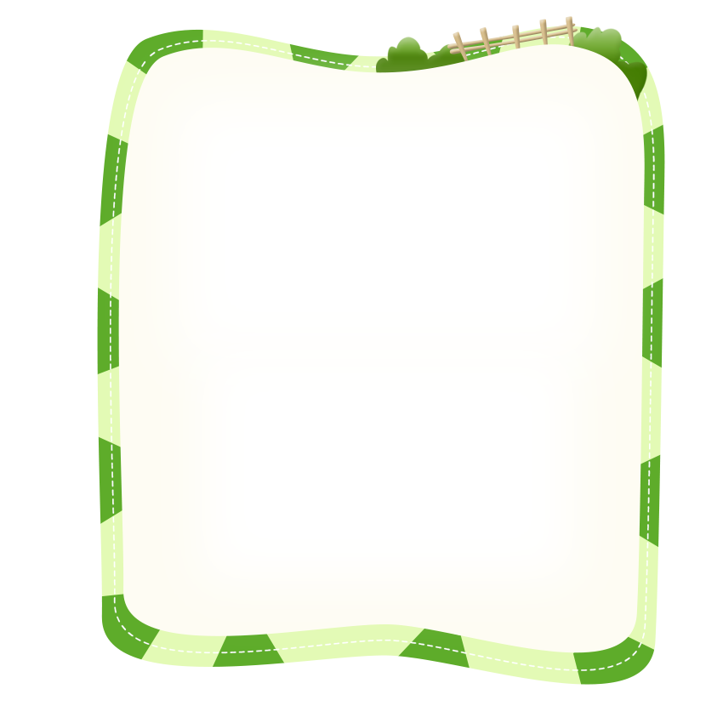

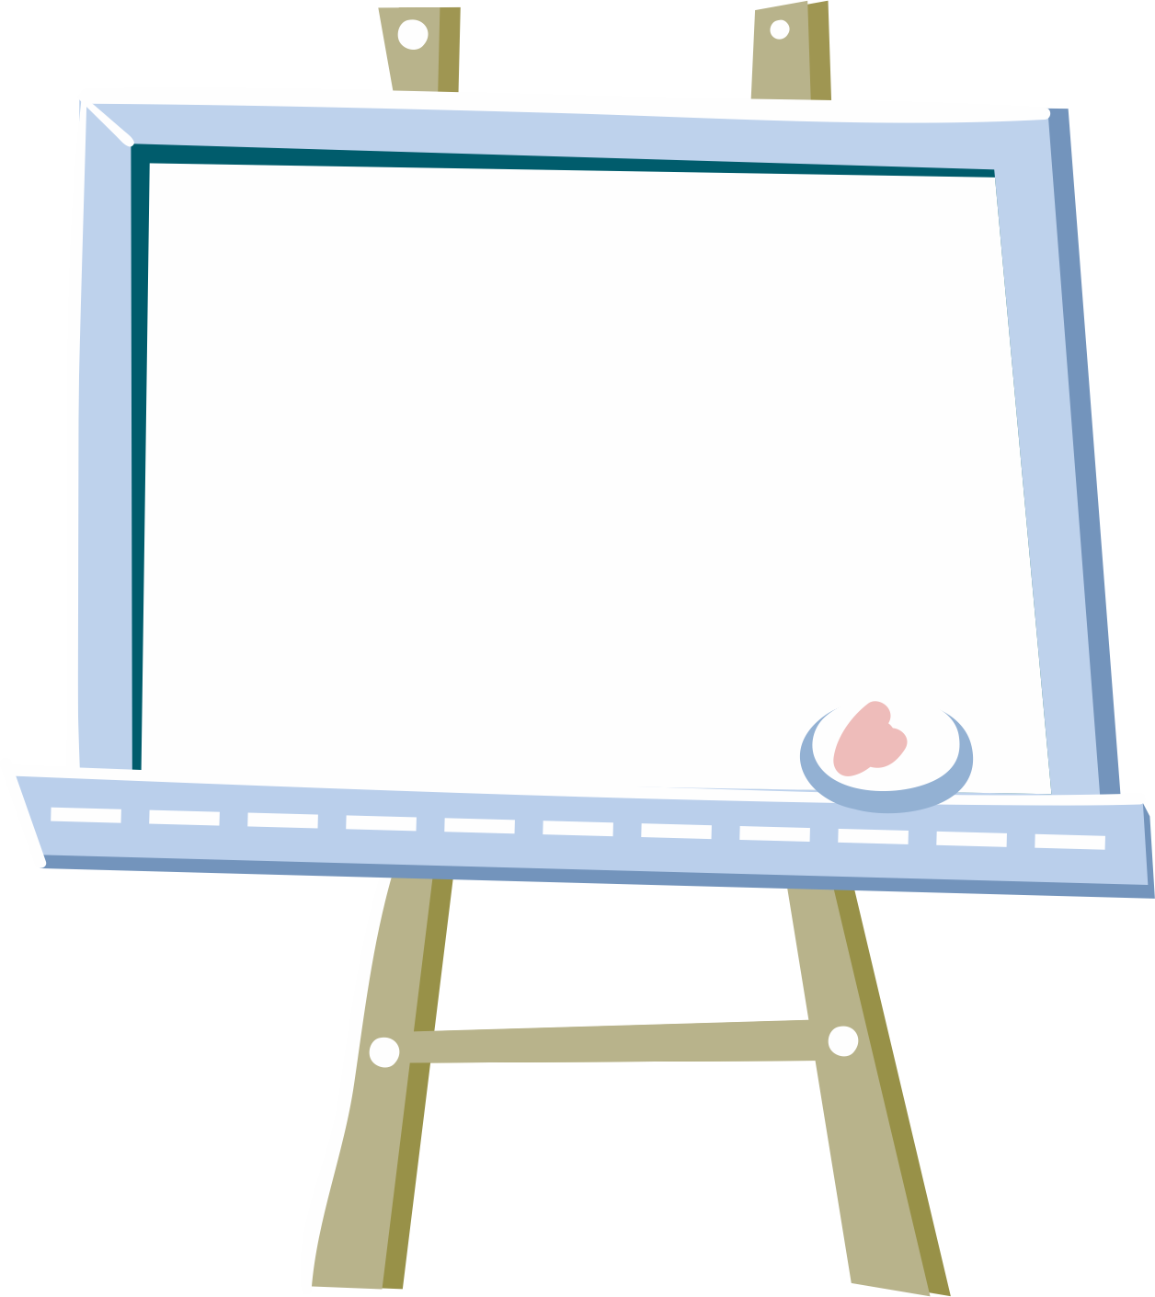
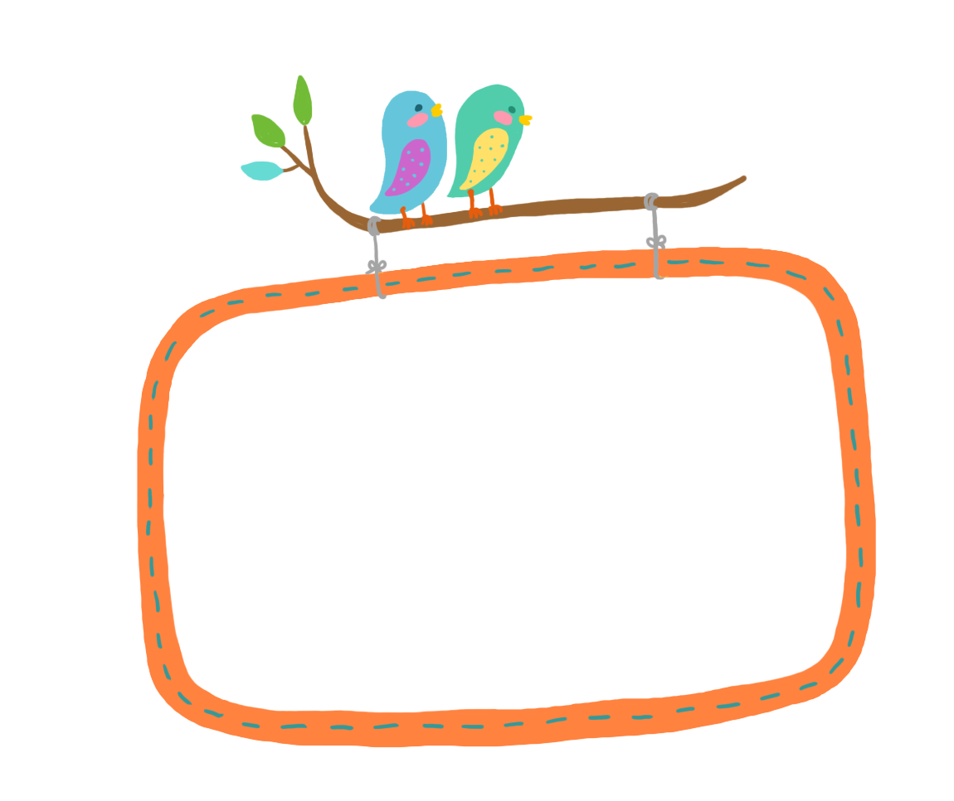

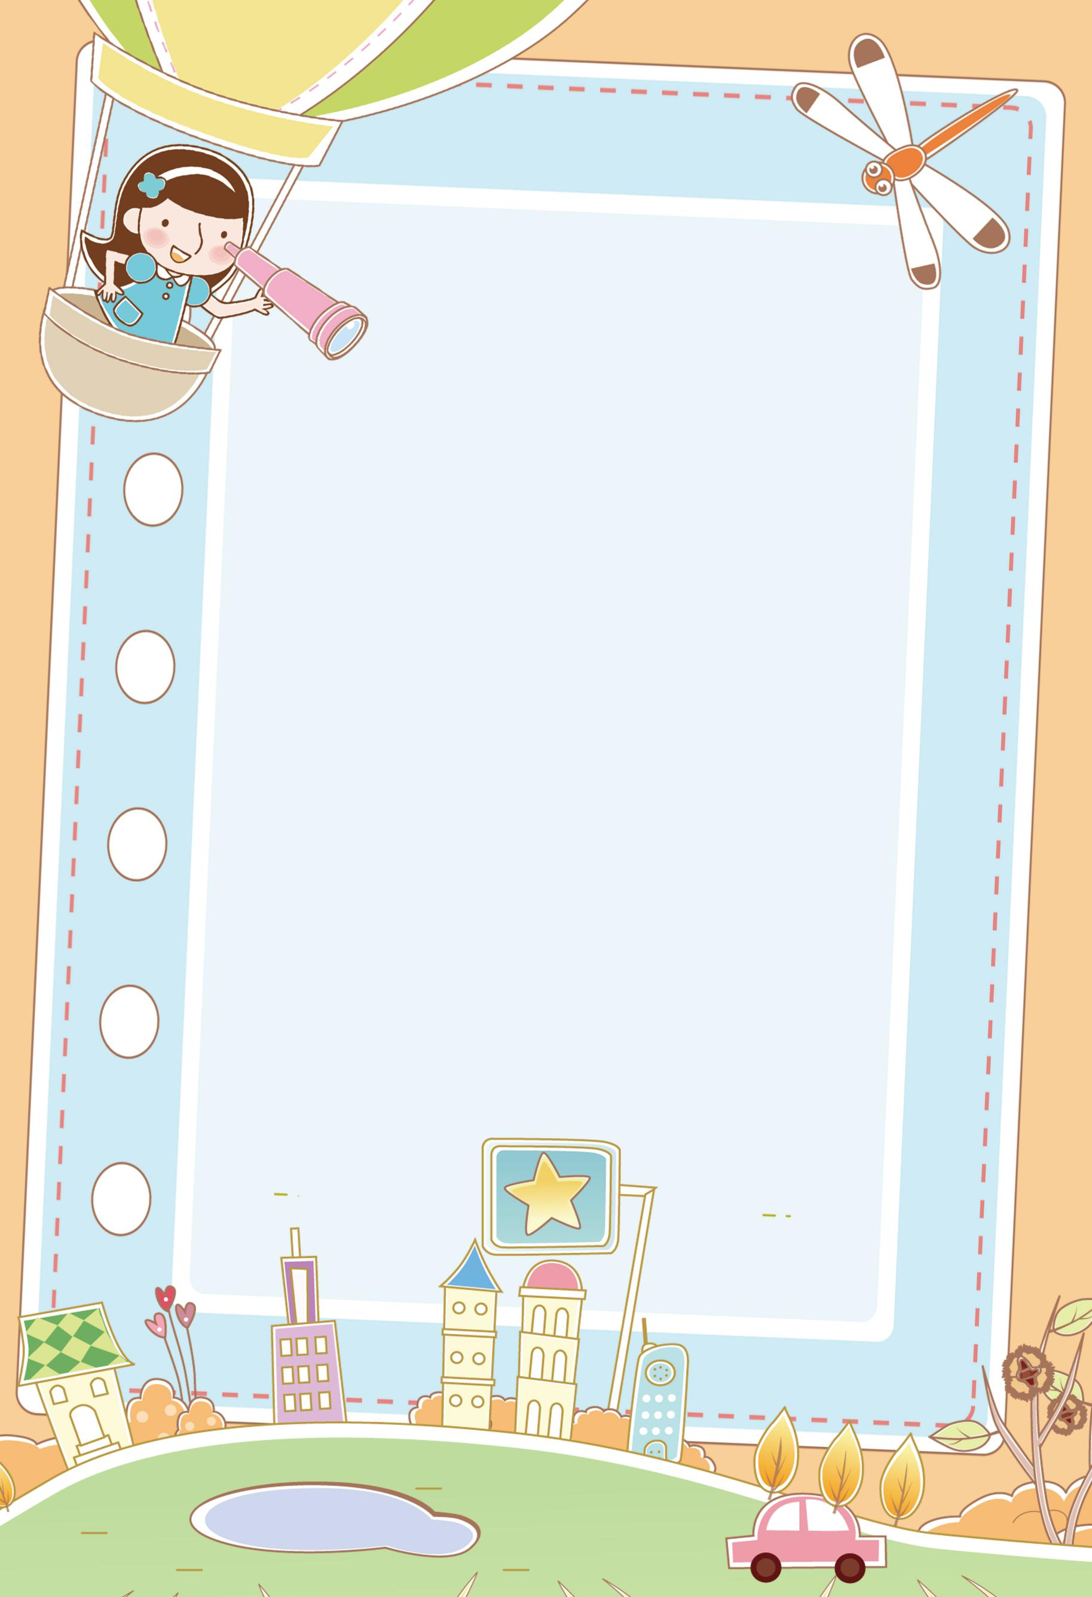
在本学期中我能尊敬各科老师，见到每位老师主动问好。自觉遵守中学生守则，用心参加各项活动，爱护学校的公共财物公共卫生，用心协助老师做一些力所能及的事。团结同学能按时完成各项作业，在课堂上用心发言。
自我评价
每个人都有自己的梦想，我也不例外。我的梦想是当一名光荣的人民教师，用洁白的粉笔来传授知识，用博大的胸怀来关爱学生。我想：我一 定要把所有的知识传授给他们在课堂上同学们高高举起了他们的小手，争先恐后地回答问题，下课后我不顾疲劳,耐心地为那些对课上讲的知识还存有疑问的同学细 心讲解。同学们爱戴我、尊敬我，他们不仅把我当成老师、长辈，而且还把我当成无话不谈的朋友，甚至有些不愿和父母、同学说的小秘密
也会向我倾诉。
我的梦想
在新的学期里，我要认真听课，上课积极发言，按时完成作业，虚心向老师和同学们学习，积极参加学校组织的各项活动。我要改掉粗心的小毛病，仔细检查每一项作业，变成一个细心的人，还要有更加多的耐心，坚持不刺耳的钻研学习，这样我的学习才会有更大的进步。
学习寄语
姓名：可小爱 班级：三年二班
生日：2010.6.6 电话：3000628
家庭成员：爸爸、妈妈、妹妹
兴趣爱好：画画、运动、阅读
特长：唱歌、游泳、钢琴
个人档案
自我介绍

